### 课时2　等高线地形图的判读和计算

### 考点1　等高线地形图的判读



1．海拔(绝对高度)与相对高度

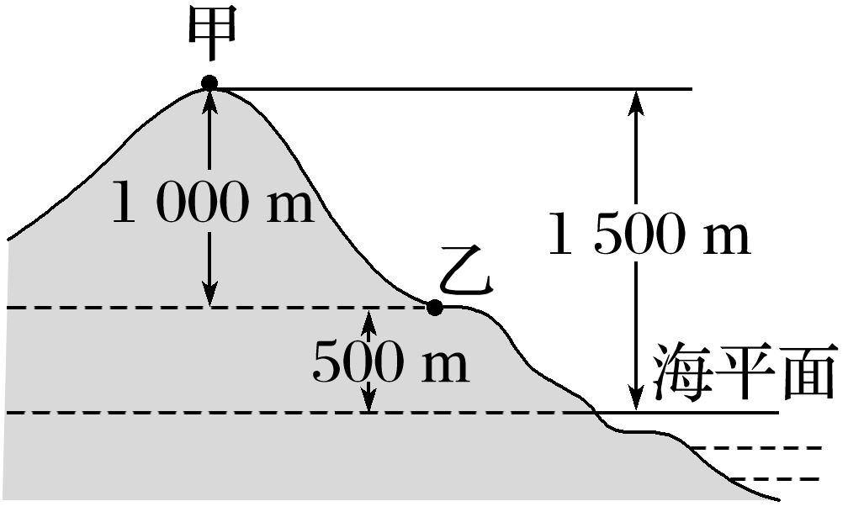

(1)海拔(绝对高度)：某地高出海平面的垂直距离。如图中甲点海拔为1 500 m，乙点海拔为500 m。

(2)相对高度：一个地点与另一个地点的垂直距离。如图中甲与乙的相对高度是1 000 m。



0 m等高线

因等高线数值反映的是海拔高度，故海岸线通常就是0 m等高线。但0 m等高线也可能不是海岸线，大陆内部也有低于海平面的盆地存在，所以内陆也可以有0 m等高线。

2．等高线地形图

(1)等高线：地图上海拔相同的各点的连线。

(2)基本地形部位：

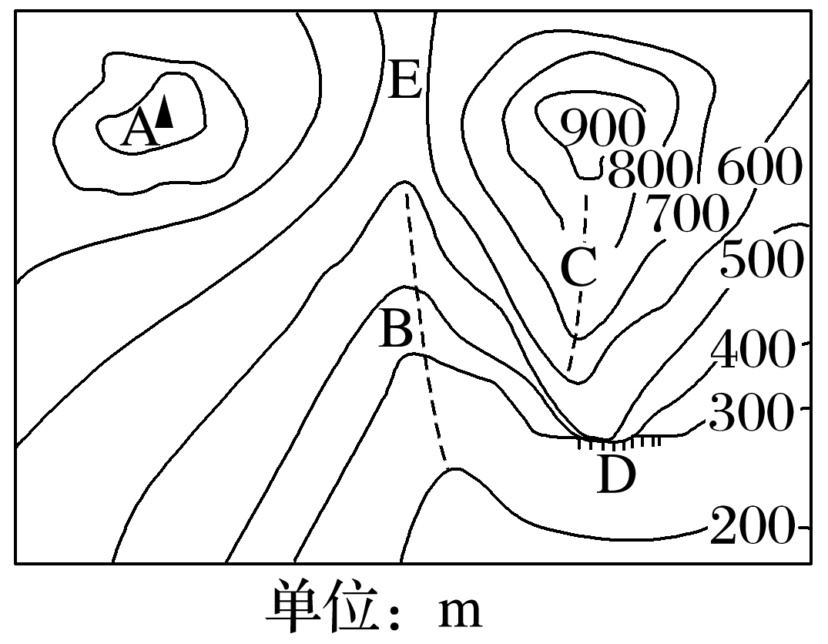

|  |  |  |
| --- | --- | --- |
| 图中字母 | 地形 | 等高线特点 |
| A | 山峰 | 闭合，数值由外向内变大 |
| B | 山谷 | 凸向高处，一般成为河谷 |
| C | 山脊 | 凸向低处，一般成为分水岭 |
| D | 陡崖 | 等高线重合 |
| E | 鞍部 | 两个山峰或两个山谷等高线之间的区域 |

3.等高线地形图的一般特点

(1)同线等高。(2)同图等距(等高距相等)：相邻两条等高线的数值可能相等，也可能相差一个等高距。(3)密陡疏缓。(4)凸高为谷。(5)凸低为脊。(6)重叠为崖。

4．坡面径流流向

在等高线地形图中，河谷地带，河流线应是每条向高处弯曲的等高线弯曲度最大的点的连线；谷地坡面上的径流方向应是与等高线垂直，指向海拔低处。



1．等高线地形图的判读方法

|  |  |  |
| --- | --- | --- |
| 读图五方面 | 读图内容 | 分析、解决问题 |
| 读数值范围 | ①区域地势起伏大小；  ②海拔最大值、最小值 | 判读区域地形特征，判断坡向(迎风坡、背风坡、阳坡、阴坡) |
| 读延伸方向 | 区域等高线整体大致凸出方向 |
| 读疏密程度 | ①坡度陡缓——密陡疏缓；  ②坡面凸凹：高疏低密——凸坡，高密低疏——凹坡 | ①农业：陡坡发展水土保持林，缓坡修梯田。  ②工程建设：为了使道路平坦，公路尽量沿等高线修建，“之”字形道路也是为了降低坡度 |
| 读弯曲状况 | ①山脊：凸向低处；  ②山谷：凸向高处；  ③鞍部：两山峰等高线之间的区域 | ①判断河流流向：河流流向与等高线弯曲方向相反。  ②判读等温线的变化：山谷地势低，气温较两侧高，等温线凸向温度低的方向；山脊相反 |
| 读局部闭合 | ①山顶、山峰：中间高四周低；  ②盆地、洼地：四周高中间低；  ③表示高度不在正常范围，判读规律：“大于大的”“小于小的” | 判读局部海拔大小、高度范围或高差等 |

2.等高线图中五大地形类型的判断方法

|  |  |  |  |
| --- | --- | --- | --- |
|  | 等高线特征 | 海拔 | 地表起伏程度 |
| 高原 | 中间疏，四周密 | 500 m以上 | 起伏不大，边缘陡峭 |
| 山地 | 密集 | 500 m以上 | 坡度较陡，沟谷较深 |
| 丘陵 | 稀疏 | 200～500 m | 坡度平缓，起伏和缓 |
| 盆地 | 中间疏，四周密 | 没有一定标准 | 中间低、四周高 |
| 平原 | 稀疏，较为平直 | 200 m以下 | 平坦广阔 |



(2020·山东地理)2020年5月27日上午11点整，中国珠峰高程测量登山队将五星红旗插上世界最高峰峰顶，实现了四十五年后我国测绘队员的再次登顶。从位于5 200 m的大本营向上，队员们要经过甲、乙、丙、丁四个营地(下图)，其中一个营地由于空气流通不畅，容易引起高原反应，被称为“魔鬼营地”。据此完成1～2题。

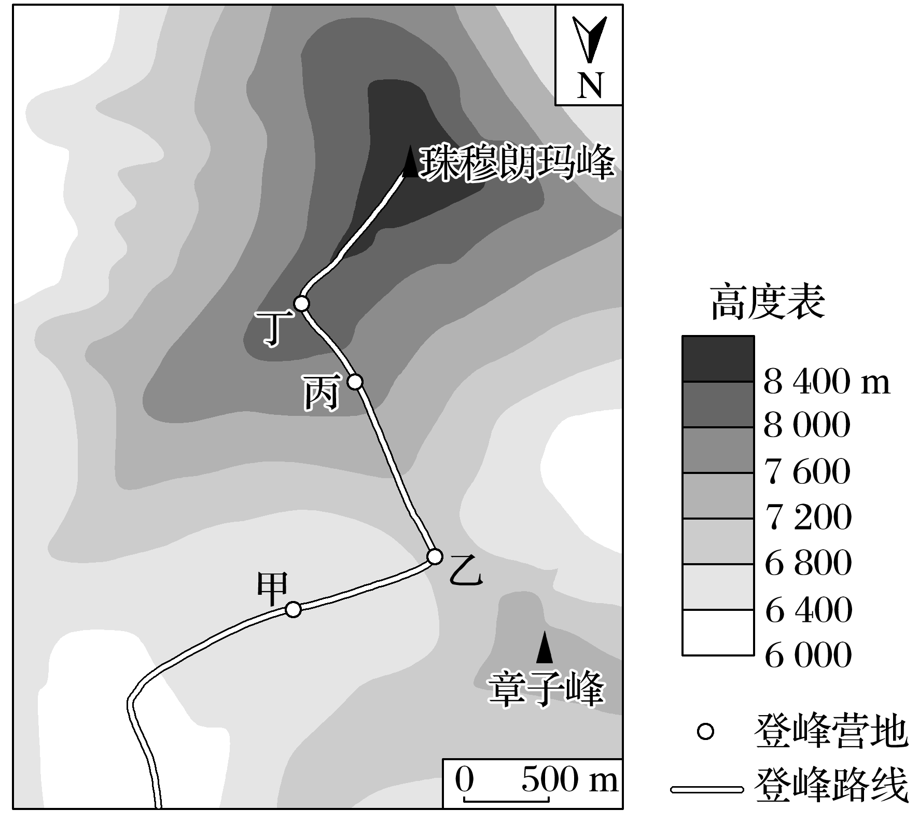

1．图中“魔鬼营地”是(　　)

A．甲 B．乙 C．丙 D．丁

2．5月27日位于28°N的温州昼长为13时44分，该日珠峰顶部(28°N,87°E)日出时刻在北京时间(　　)

A．7：20以前 B．7：20～7：39

C．7：40～8：00 D．8：00以后

答案　1.A　2.A

解析　第1题，从图中可以看出，甲、乙、丙、丁四个营地中，丙、丁位于山脊，乙位于鞍部，这三个营地所处的地形部位都有利于空气流动，只有甲位于山谷，地形封闭，空气流通不畅，容易引起高原反应，A对，B、C、D错。第2题，已知温州昼长为13时44分，可推知温州日出时刻为地方时5：08，则同纬度且同海拔的各地日出地方时都是5：08。如果海拔升高，则日出提前，日落推迟，所以珠峰峰顶日出地方时应该是5：08之前。珠峰顶部地方时5：08对应的120°E地方时为7：20，故珠峰顶部日出的北京时间应在7：20之前，选A。



等流时线是流域内的降雨汇流到河口所用时间相等的点的连线。下图示意某流域等流时线。据此完成1～2题。

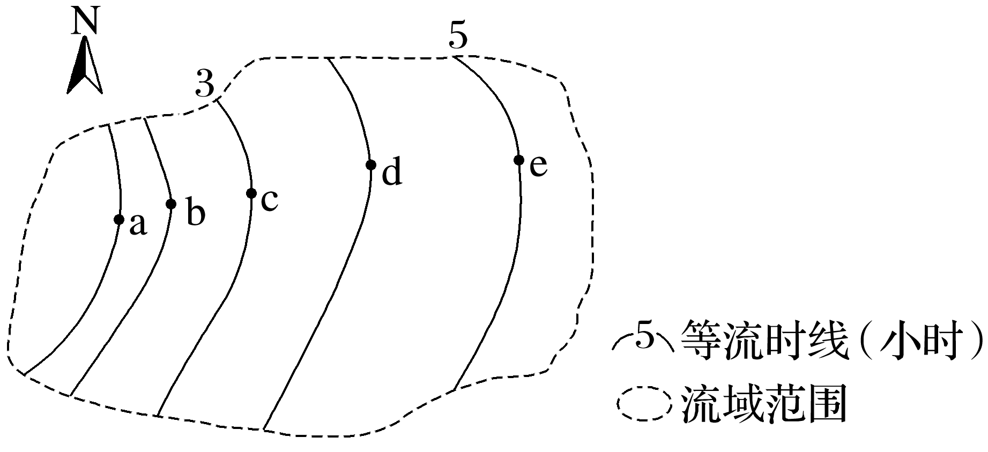

1．流域内河流干流的大致流向是(　　)

A．自东向西 B．自西向东

C．自南向北 D．自北向南

2．流域内平均坡度最陡的河段是(　　)

A．ab段 B．bc段

C．cd段 D．de段

答案　1.A　2.D

解析　第1题，等流时线是流域内的降雨汇流到河口所用时间相等的点的连线，汇流到河口的时间越短，说明离河口越近。根据图示，e点降雨汇流到河口的时间最长，a点降雨汇流到河口的时间最短，因此河流的流向是由e到a的方向，再结合指向标可知，河流干流大致为自东向西流，选A。第2题，根据材料可知，两点间在相等的时间内，距离越大，说明河流流速越快，平均坡度越陡。de段间距最大，因此de段河流流速最快，平均坡度最陡，选D。

(2022·江苏无锡期中)三叶草，多年生草本植物，喜温暖、向阳、年降水量800～1 000 mm、排水良好的环境，平均根深20～33 cm，最大根深可达120 cm。下图示意非洲西北部某风景区等高线和等潜水位线(潜水位海拔相等的点连成的线称作等潜水位线)分布状况，景区内有一较大溪流发育，该溪流径流量季节差异明显。景区内广泛种植三叶草。据此完成3～4题。

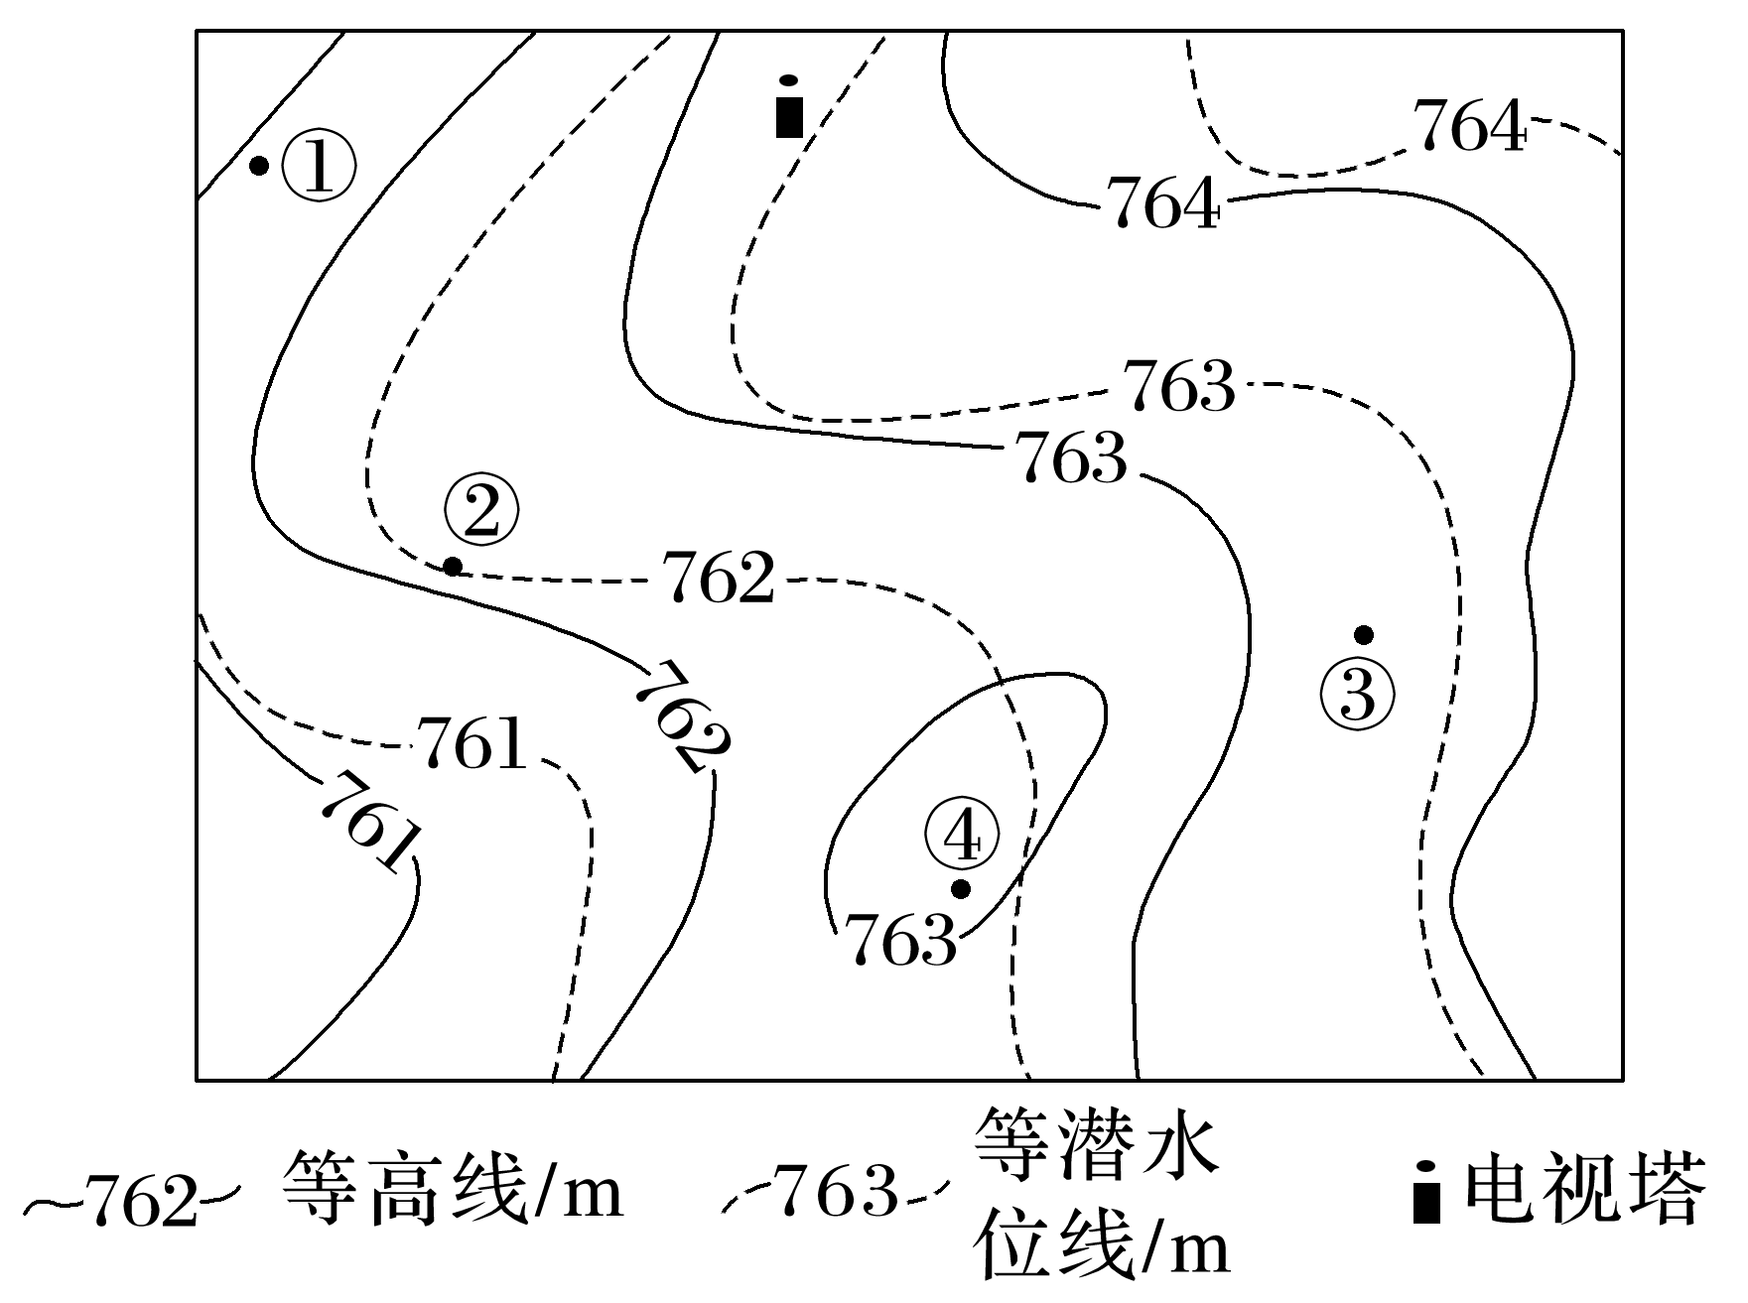

3．结合三叶草生长习性，该区域三叶草生长最为旺盛的地点可能是(　　)

A．①地 B．②地

C．③地 D．④地

4．此季节图示地区(　　)

A．受盛行西风影响

B．河流水补给地下水

C．河流携带泥沙较少

D．日落时塔影和溪流大致平行

答案　3.B　4.C

解析　第3题，根据等高线的弯曲方向和该区域所处的位置，可知②处位于山地的阳坡，符合三叶草生长所需要的温暖、向阳、排水良好等特点，B正确。①、③两地位于山地的阴坡，光照条件较差。④地海拔为763到764米，潜水水位为761到762米，地下水埋藏深度为1到3米，而三叶草平均根深为20到33厘米，所以此处不适合三叶草的生长。第4题，该地位于非洲西北部，应为地中海气候，夏季炎热干燥、冬季温和多雨，结合图中等高线和等潜水位线判断此时地下水补给河流水，为河流枯水期，故判断此季节为北半球夏季，受副热带高压带影响，A、B错误；河流枯水期时河流流量较小，携带泥沙较少，C正确；北半球夏季日落时，太阳位于西北方地平线，则塔影朝向东南，图中溪流自东北流向西南，二者并不平行，D错误。

### 考点2　等高线地形图的计算



1．计算两地间的相对高度

从等高线图上读出任意两点之间的海拔，就可以计算两地间的相对高度：H相＝H高－H低。

2．估算陡崖的相对高度

如图中甲处，假设n为陡崖处重合的等高线条数，Δd为等高距，H大为与陡崖交会的等高线的最大值，H小为与陡崖交会的等高线的最小值 。则图中n＝4，Δd＝100 m，H大＝400 m，H小＝100 m，利用这些信息我们可以进行以下计算：

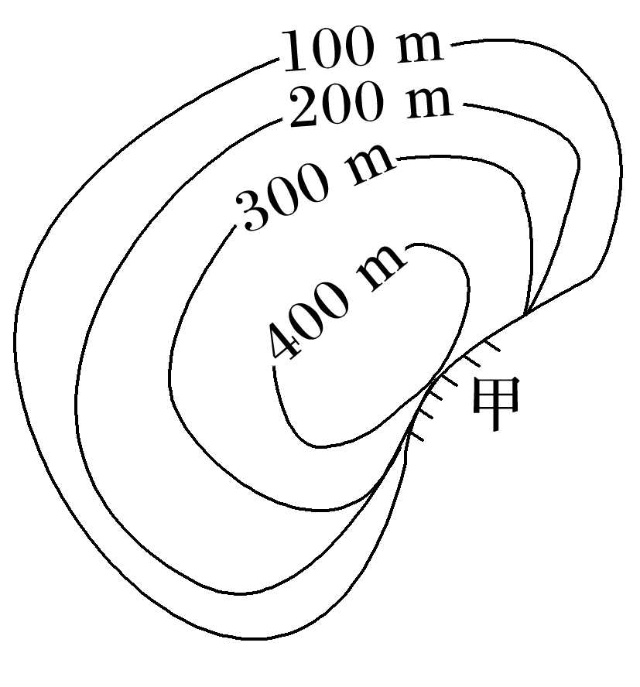

(1)陡崖的相对高度(H)

计算公式为(n－1)Δd≤H＜(n＋1)Δd。因此图中陡崖的相对高度为300 m≤H<500 m。

(2)陡崖的绝对高度

①陡崖崖顶的绝对高度：H大≤H顶<H大＋Δd。图中崖顶的绝对高度为400 m≤H顶<500 m。

②陡崖崖底的绝对高度：H小－Δd＜H底≤H小。图中崖底的绝对高度为0<H底≤100 m。

3．估算某地形区的相对高度

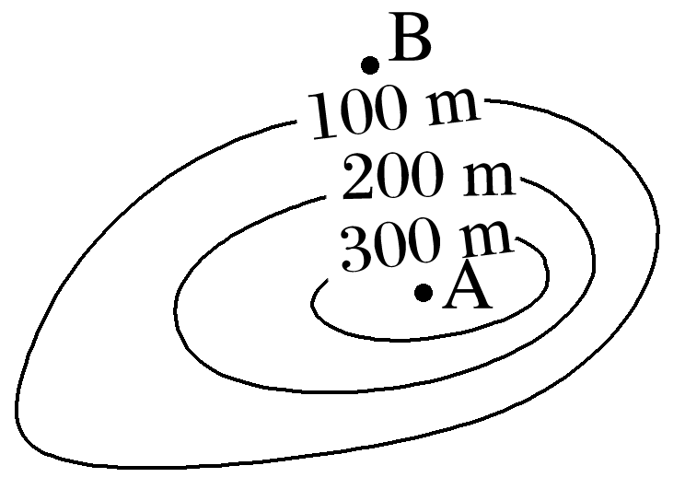

一般来说，若在等高线地形图上，任意两点之间有n条数值不同的等高线，等高距为Δd，则这两点的相对高度H可用下面公式求算：(n－1)Δd<H<(n＋1)Δd。如图所示A、B两点间的相对高度为200 m<H<400 m。

4．计算两地间的气温差

已知某地的气温和两地间的相对高度，根据气温垂直递减率(0.6 ℃/100 m)可计算两地间的气温差：

T差＝(0.6 ℃·H相)/100 m。

5．闭合等高线区域内海拔的计算(图中a>b)

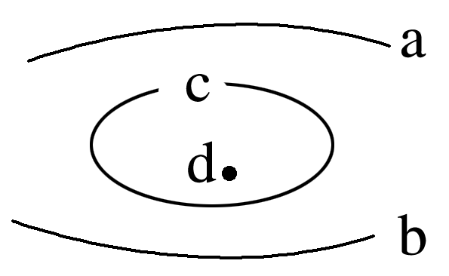

按“大大小小”规律计算，即“大于大的，小于小的”。

(1)位于两条等高线之间的闭合区域，如果其值与两侧等高线中的较低值相等，则闭合区域内的海拔低于其等高线的值。如图，若c＝b，则d<b，即“小于小的”。

(2)位于两条等高线之间的闭合区域，如果其值与两侧等高线中的较高值相等，则闭合区域内的海拔高于其等高线的值。如图，若c＝a，则d>a，即“大于大的”。



(新课标全国文综Ⅰ)下图示意某小区域地形。图中等高距为100米，瀑布的落差为72米。据此完成1～2题。

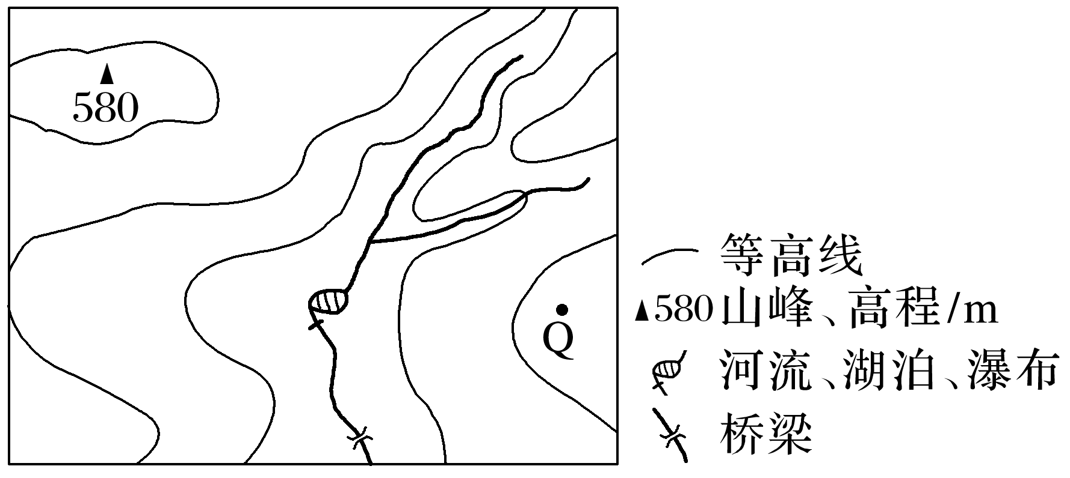

1．Q地的海拔可能为(　　)

A．90米 B．230米 C．340米 D．420米

2．桥梁附近河岸与山峰的高差最接近(　　)

A．260米 B．310米 C．360米 D．410米

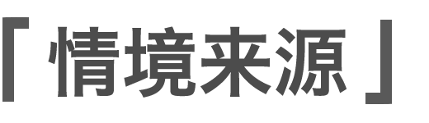

为考查考生等高线的计算应用，命题人特意创设了一个简化了的比较接近生活的情境，能从中充分考查相关的知识和能力。

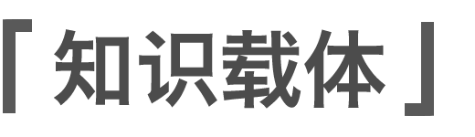

等高线地形图的计算。

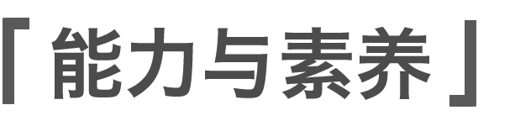

考查考生从地理图形语言中获取信息的能力，以及获取地理信息后，冷静推导各个地理信息之间的关系并做出正确判断的能力。考查了考生综合思维、地理实践力的核心素养。



|  |
| --- |
| 第1题　由图可知，环绕山峰的等高线海拔最高；靠近河流两侧的两段等高线是该图示范围内海拔最低的。再依据等高距为100米，得出图中的等高线从高到低分别为500米、400米和300米。河流东岸等高线自西向东依次为300米、400米，Q地在400米等高线偏高的一侧，海拔应大于400米。 |
| 第2题　初步判定河谷高程在200米到300米之间。再根据瀑布的落差为72米，可判断桥梁附近河岸高程介于200米到228米之间。又因山峰高程为580米，故山峰和河岸的高差介于352米到380米之间。 |

答案　1.D　2.C



读“等高线地形图”(单位：m)，图中等高距为200 m，回答1～2题。

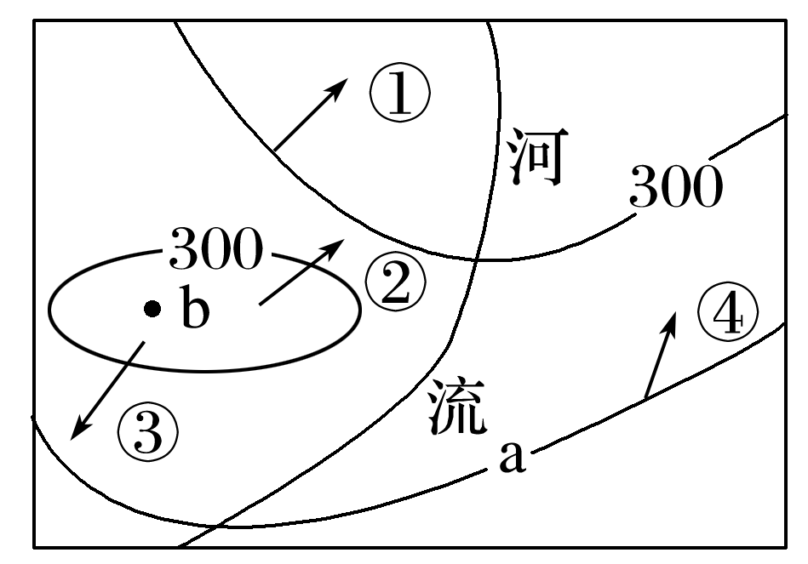

1．图中箭头正确表示河流集水方向的是(　　)

A．① B．② C．③ D．④

2．图中a和b的数值可能是(　　)

A．100　250 B．100　350

C．500　250 D．500　350

答案　1.A　2.C

解析　第1题，河流位于山谷，河流流向与等高线凸向相反，河流集水方向是由高处指向低处，垂直于等高线。故箭头①正确。第2题，河流位于山谷处，可以判断出a的数值大于300，图中等高距为200 m，则a的数值为500；根据局部闭合等值线“大于大的，小于小的”规律，b点的数值小于300。

下图示意“某区域地形图(单位：米)”。据此完成3～4题。

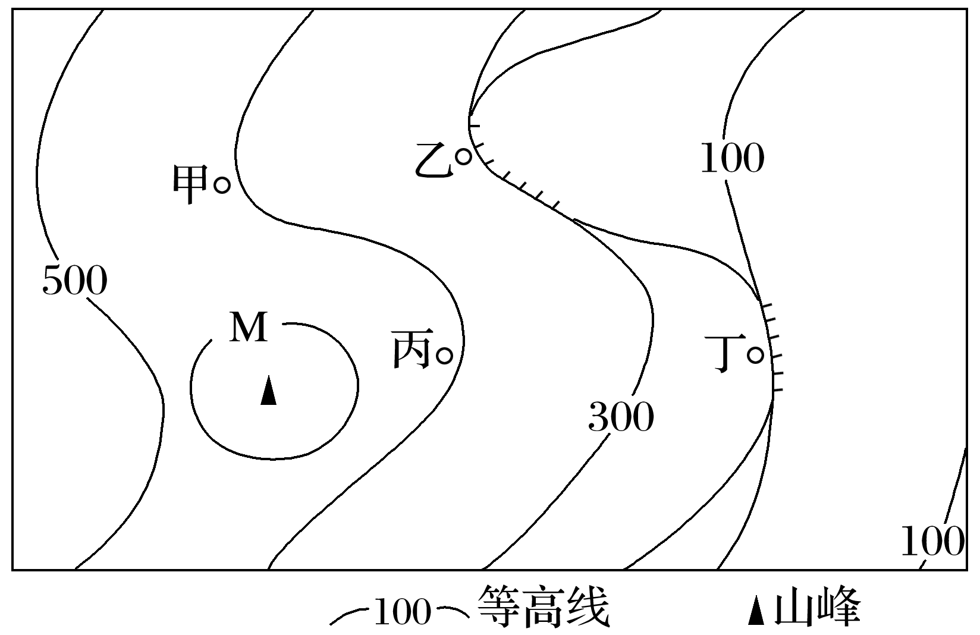

3．图中等高线M的数值可能是(　　)

A．300 B．400

C．500 D．600

4．甲、乙、丙、丁四地最可能形成较大瀑布的是(　　)

A．甲 B．乙 C．丙 D．丁

答案　3.C　4.B

解析　第3题，由图中等高线变化趋势，可判断丙地附近等高线为400米；M线内部为山峰，说明M线内地势较高；根据等值线分布“大于大的、小于小的”原则，可判断M与其两侧数值较大的等高线相等，即M的数值为500，C正确。第4题，由等高线弯曲形状，可判断甲、乙位于山谷，可能有河流发育，且乙地为陡崖，故乙最可能形成瀑布。丙、丁两地位于山脊位置，无河流发育，不可能形成瀑布，B正确。

### 答题指导　地形特征描述



|  |  |  |
| --- | --- | --- |
| 地形特征要点 | 特征描述 | 判断依据 |
| 地形类型及分布 | ①地形以平原(盆地、丘陵、高原、山地等)为主；②主要分布在北部(或东部等)；③特殊地貌，如喀斯特地貌等 | 海拔<200 m的为平原；200～500 m的为丘陵；>500 m的为山地；四周高、中间低的为盆地；海拔>500 m且四周等高线密集、中间稀疏的为高原 |
| 地势特征 | ①地势××高××低，或地势由××向××倾斜；②地势起伏大或地势平坦 | 从等高线的疏密及数值变化、河流流向等方面判断 |
| 海岸线特征及分布 | 海岸线平直，半岛、岛屿少或海岸线曲折，多半岛、岛屿、海湾等或北部(南部)海岸线平直、南部(北部)海岸线曲折等 | 直接从图中海岸线分布上判断 |



1．阅读图文材料，完成下列要求。(12分)

兰屿岛位于我国台湾省东南部，气候湿热，多大风，被称为“风岛”。岛屿面积约45 km2，人口约4 300人，水资源短缺。下图为兰屿岛地形示意图。

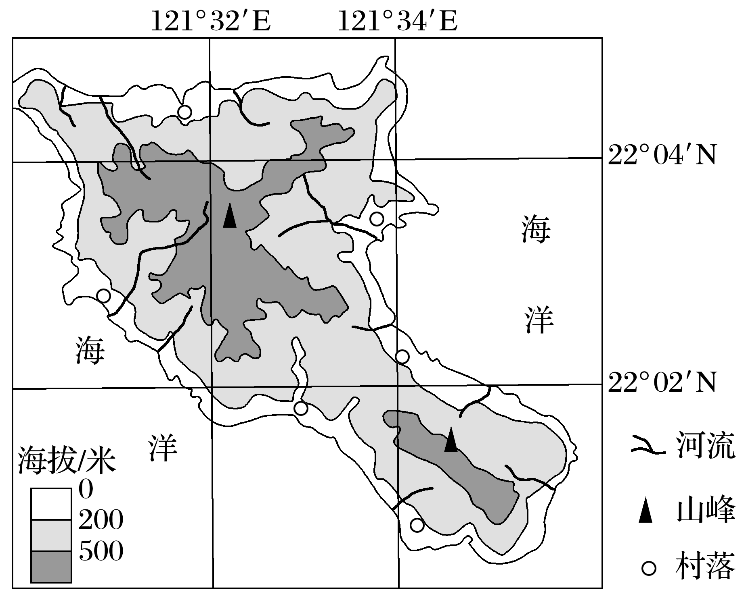

(1)描述兰屿岛的地形特征。(6分)

(2)推测兰屿岛主要道路的分布特征并分析其原因。(6分)

答案　(1)地形以低山丘陵为主；岛屿内部为低山丘陵，沿海有狭窄平原；地势起伏较大；地势中间高，四周低。

(2)特征：沿海(或环岛、或多分布在200米以下的平原地区)分布。原因：地形平坦，修建成本低；连接居民点，方便出行。

2．下图示意关中地区和楚河地区。阅读下图，完成问题。(6分)

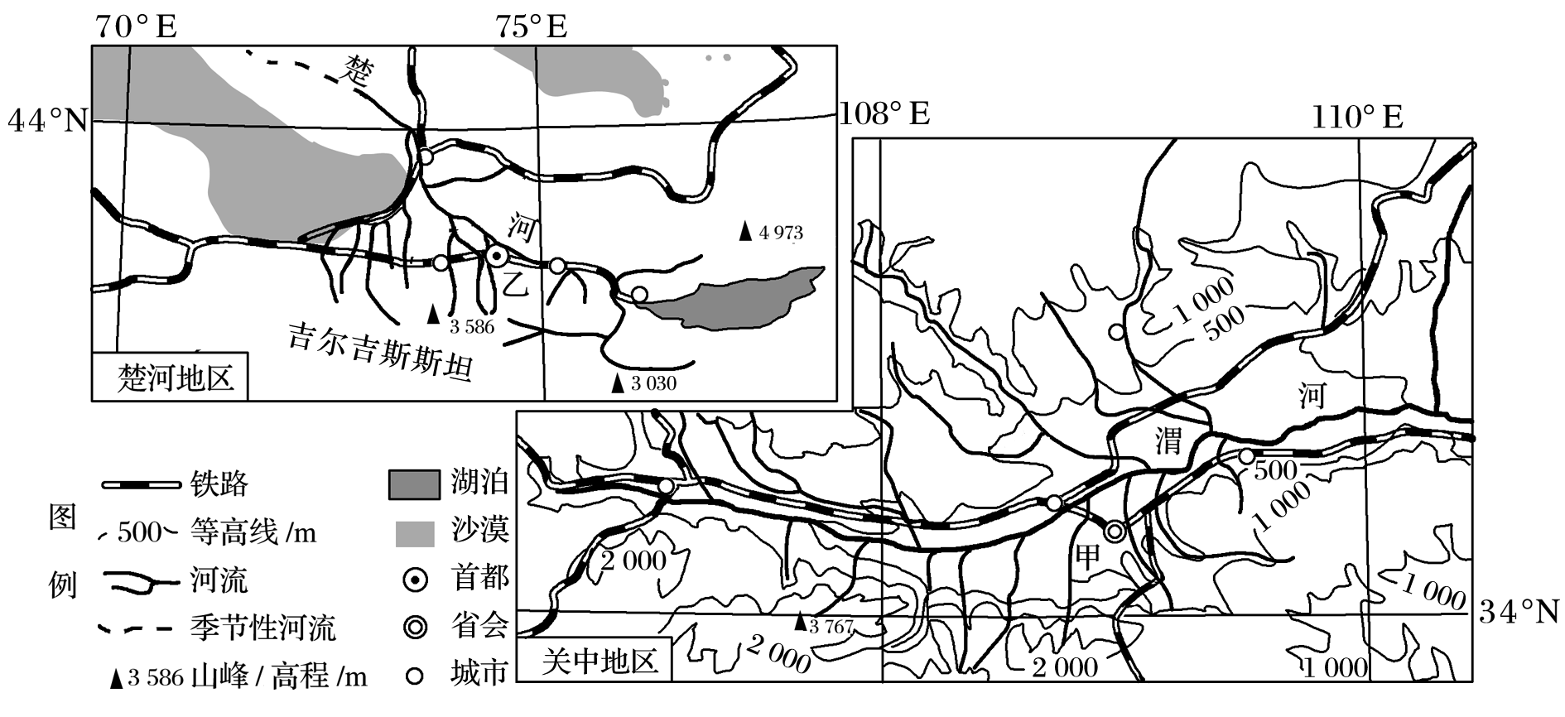

分析渭河平原南北两侧(沿108°E)的地形特征差异。

答案　南侧：以山地为主，地势较高(南高北低)，起伏较大。北侧：以高原为主，地势较低(北高南低)，起伏较小。

3．下图为“希腊的等高线地形图”，该国喀斯特地貌广布，其水资源空间分布不均严重制约着该国经济发展。阅读材料，完成下列问题。(14分)

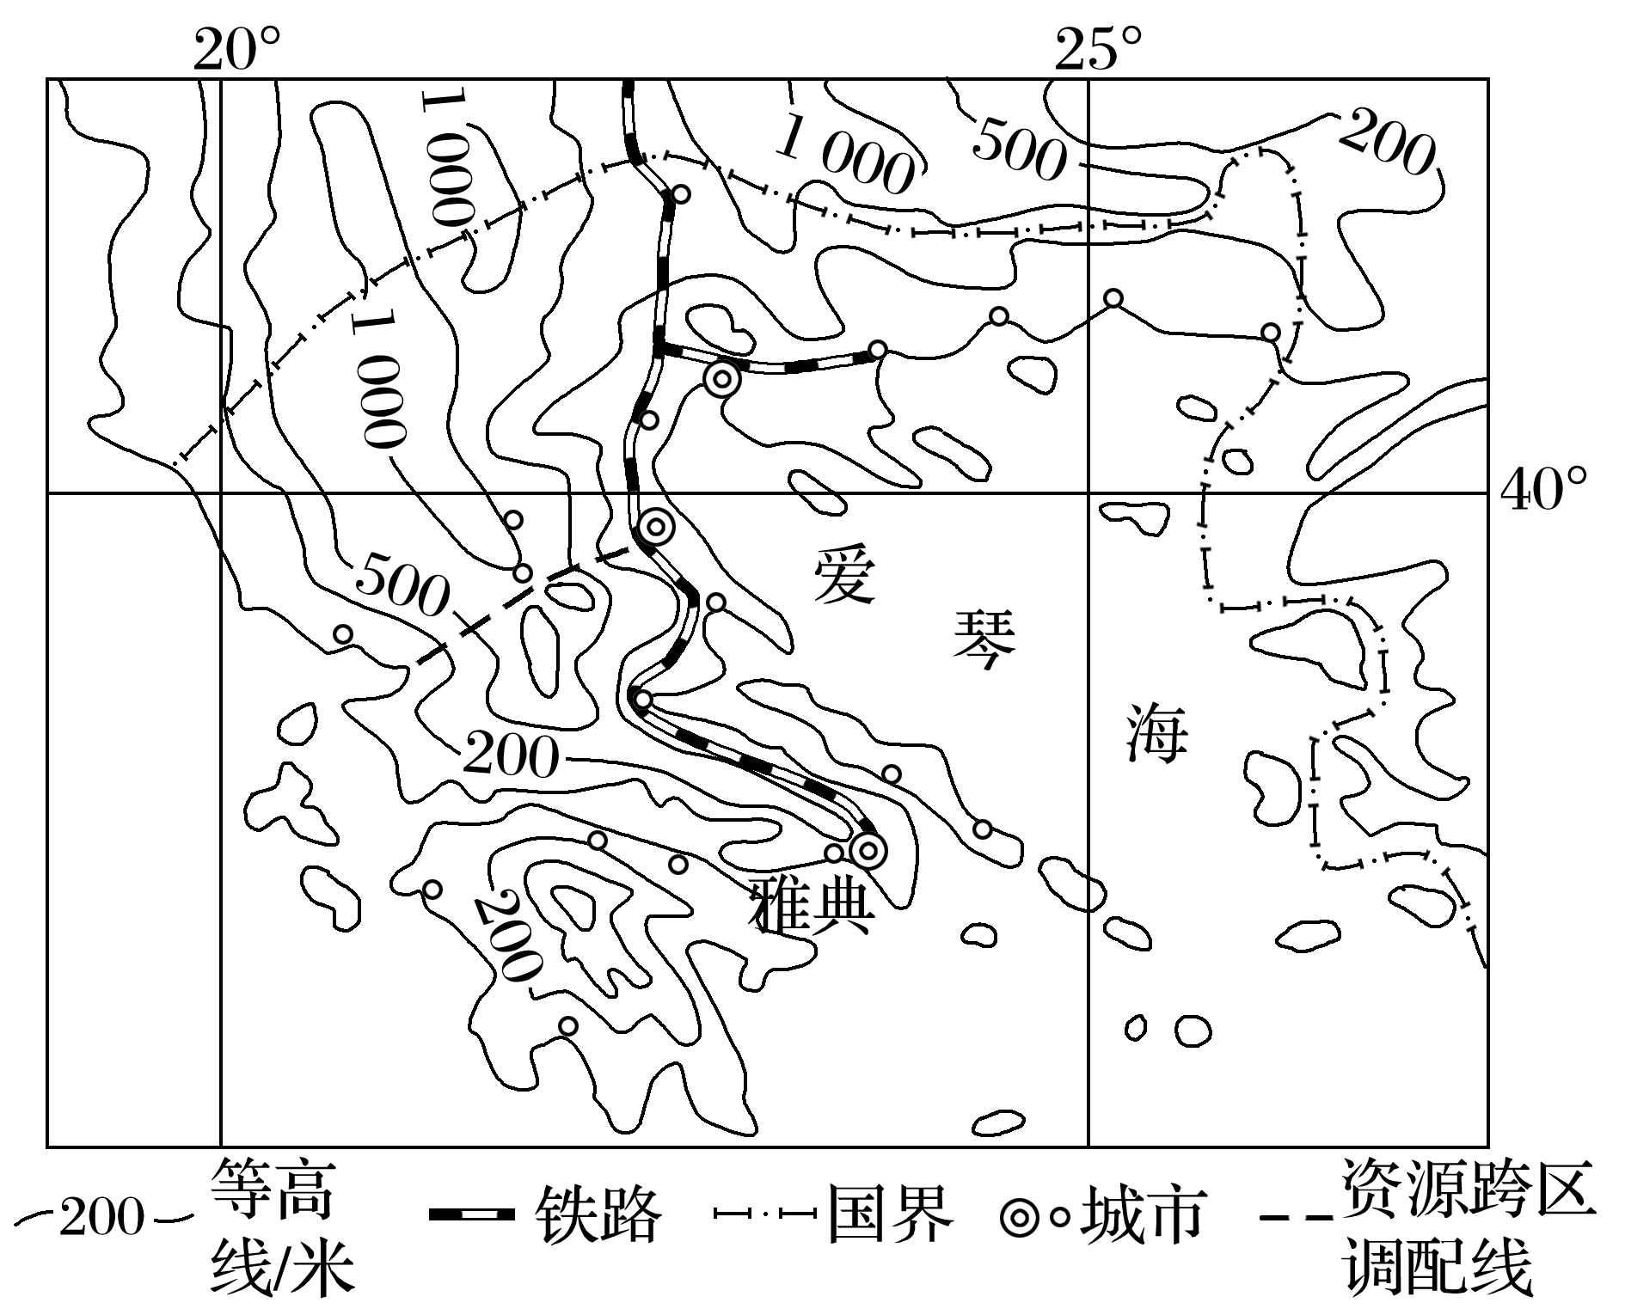

(1)描述图示地区地形地貌特征。 (6分)

(2)说明图示地区容易发生的地质灾害以及产生原因。(8分)

答案　(1)地形以山地丘陵为主，平原面积小；地势北高南低，地形崎岖，地势起伏大；海岸线曲折，喀斯特地貌广布。

(2)易发生地震、火山喷发，因为处在板块的消亡边界，地壳不稳定；易出现崩塌、滑坡等地质灾害，因为喀斯特地貌广布，降水较多，地表破碎。